高一物理第一学期期末考试卷
命题人：贾永峰 审稿人：龚世斌
一、选择题：(每小题4分，共12小题48分。下列各题中都有一个或几个答案是正确的，请选出正确答案，选全对的得4分，对但不全的得2分，选有错的或不选的得0分)
1.下列关于重力、弹力和摩擦力的说法，正确的是 ：( )
A．物体的重心一定在物体上
B．劲度系数越大的弹簧，产生的弹力越大
C．动摩擦因数与物体之间的压力成反比，与滑动摩擦力成正比
D．静摩擦力的大小在零和最大静摩擦力之间
2．物体在斜面上保持静止状态，下列说法中正确的是：（ ）
A．重力可分解为沿斜面向下的力与对斜面的压力
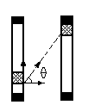
B．重力沿斜面向下的分力与斜面对物体的静摩擦力是一对平衡力
C．物体对斜面的压力与斜面对物体的支持力是一对作用力与反作用力
D．重力垂直于斜面方向的分力与斜面对物体的支持力是一对平衡力
3．竖直放置两端封闭的玻璃管内注满清水，一个用红蜡做成的圆柱体放入其中，玻璃管倒置时圆柱体能匀速上浮。现将玻璃管倒置，在圆柱体匀速上浮的同时，使玻璃管水平向右匀速运动，如图所示，已知圆柱体运动的速度是$v$，则玻璃管水平运动的速度为：（ ）
A. $v\text{cos}θ$ B. $v\text{sin}θ$ C. $v\text{tan}θ$ D. $v\text{cot}θ$
4．一物体以一定的初速度冲上一斜面，恰好到达最高点。已知冲到斜面中点处所用时间为1S，则全程所需时间约为：( )
A．1.4s B．2s C．2.4s D．3.4s
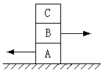
5．如图所示，A、B、C三个物体的质量相等，有F＝1N的两个水平力作用于A、B两个物体上，A、B、C都静止，则地面对A物体、A物体对B物体、B物体对C物体的摩擦力分别为：（ ）
F
F
A．1N、2N、1N B．1N、0、1N
C．0、1N、0 D．1N、1N、0N
6．甲、乙两物体从同一点开始做直线运动，其v－t图像如图所示，下列判断正确的是：（ ）
v/m
甲
乙
t_{a}
t/s
0
A.在t_{a}时刻两物体速度大小相等，方向相反
B.在t_{a}时刻两物体加速度大小相等，方向相反
C.在t_{a}时刻之前，乙物体在甲物体前，并且两物体间距离越来越大
D.在t_{a}时刻之后，甲物体在乙物体前，并且两物体间距离越来越大

7．一个质量为m的人站在电梯中,电梯加速运动,加速度大小为g/3,g为重力加速度.人对电梯底部的压力可能为: ( )
A.mg/3 B. 2mg/3 C. mg D. 4mg/3
8.如图所示,在O点用水平力F₁缓慢拉动重物,在θ角逐渐增大的过程中:( )
F₁
F₂
θ
A. F₂变小, F₁变大 B. F₂变大, F₁变小
C. F₁、 F₂都变大 D. F₁ 、F₂都变小
9．如图所示，光滑水平面上，水平恒力F拉小车和木块做加速运动，小车质量为M，木块质量为m，它们共同加速度为a，木块与小车间的动摩擦因数为μ。则在运动过程中： ( )
A．木块受到的摩擦力为μmg B.木块受到的合力为 F
F
C．小车受到的摩擦力为$\frac{\text{mF}}{m+M}$ D.小车受到的合力为$\frac{\text{MF}}{m+M}$
10．以速度v₀水平抛出一小球，如果从抛出到某时刻小球的竖直分位移与水平分位移大小相等，以下判断正确的是：( )
A．此时小球的竖直分速度大小等于水平分速度大小
B．此时小球的速度大小为$\sqrt{2}v_{0}$
C．此时小球速度的方向与位移的方向相同 D．小球运动的时间为2v₀／g
11．如图所示，放置在水平地面上的斜面，有一个物体A静止在上面，现用一竖直向下的外力F作用于A，下列说法中正确的是：( )
A
F
A．当F增大时，地面对斜面的摩擦力增大
B．当F增大时，物体A对斜面的压力可能保持不变
C．当F增大到某一值时，物体可能沿斜面下滑
D．不管F怎样增大，物体A总保持静止
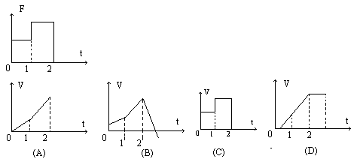
12静止的物体受到合外力随时间变化图象如下图所示，它的速度随时间变化的图象可能是下图中的哪个：（ ）

题号 | 1 | 2 | 3 | 4 | 5 | 6 | 7 | 8 | 9 | 10 | 11 | 12
答 案

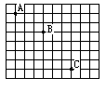二．实验题（4分+6分=10分）
13．（4分）右图所示是某同学在研究平抛运动的实验中所描绘的平抛运动轨迹的一部分，A、B、C是轨迹上的三点。图中方格每格边长为L=5cm，则平抛运动的初速度为 m/s，A点 （填“是”或“不是”）抛出点。
14．（6分）在“验证力的平行四边形定则”的实验中．某同学的实验情况如下图甲所示，其中A为固定橡皮筋的图钉．O为橡皮筋与细绳的结点，OB和OC为细绳．图乙是在白纸上根据实验结果画出的图．
（1）图乙中________是力F₁和F₂的合力的理论值；_________是力F₁和F₂的合力的实际测量值．
（2）在实验中，如果将细绳也换成橡皮筋，那么实验结果是否会发生变化？
答：_____________（选填“变”或“不变”）
座位号
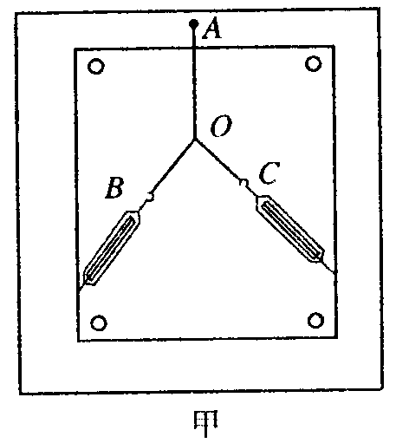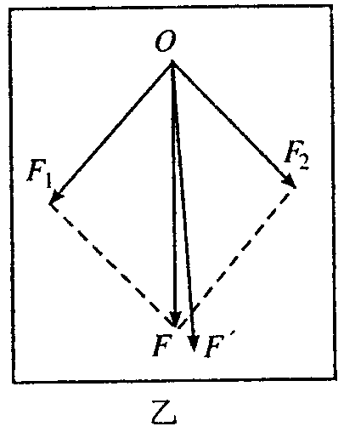
三．计算题（共5大题，共42分。要求写出必要的文字说明、方程式和重要的演算步骤。只写出最后答案，而未写出主要演算过程的，不能得分。有数值计算的题，答案中必须写出数值和单位。）
15．(6分)如图所示，在倾角θ=30°的斜面上有一块竖直放置的挡板，在挡板和斜面间放一重为G的光滑的圆球。试求：
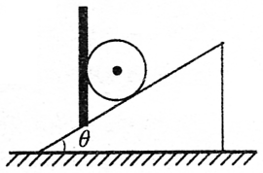
（1）画出圆球对斜面和挡板的作用力的示意图。
（2）圆球对斜面的压力和对挡板的作用力。

16.(6分)如图所示,在倾角θ为53⁰的斜面上放着一个质量为1kg的物体,用劲度系数为100N/m的弹簧平行于斜面吊住,此物体在斜面上的P、Q两点间任何位置都处于静止状态,若物体与斜面间的最大静摩擦力为7N,则P、Q间的长度是多少?(sin53⁰=0.8,取重力加速度g=10m/s²)
Q
P
θ

17．(8分)如图所示，一木块质量为m，放在倾角为θ的静止斜面上，木块间的动摩擦因数为μ，当用一水平方向的力F推这木块时，木块沿斜面匀速上升，求这水平作用力F的大小。
F
θ

18.(10分)如图所示，一个质量为 12kg 的物体以v₀ ＝ 15m/s的初速度沿着水平地面向左运动，物体与水平面间的动摩擦因数为 0.2 ，物体始终受到一个水平向右、大小为F= 36N 的恒力 F 作用。求:
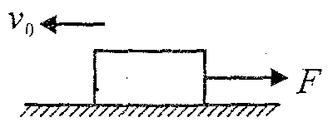
(1) 5s 末物体受到地面的摩擦力大小和方向；
(2）在 5s 内物体的位移。

19.(12分)如图所示，长为L=6m、质量M=4kg的长木板放置于光滑的水平面上，其左端有一大小可忽略，质量为m=1kg的物块，物块与木板间的动摩擦因数为0.4，开始时物块与木板都处于静止状态，现对物块施加F=8N，方向水平向右的恒定拉力，求：(g=10m/s²）
⑴小物块的加速度；
⑵物块在t=1s末时的位移；
(3)物块从木板左端运动到右端经历的时间。
F
m
M

高一物理期末考试卷参考答案
一．选择题
题号 | 1 | 2 | 3 | 4 | 5 | 6 | 7 | 8 | 9 | 10 | 11 | 12
答案 | D | BCD | A | D | C | BC | BD | C | CD | D | D | A

二．实验题
13．1.5m/s 不是
14．(1) F ，F’ , (2) 不变
15.(6分) F₁=G/cosθ
F₂=Gtanθ
16. (6分)解析:由题意可知,物体在斜面上的P、Q两点间任何位置都能处于静止状态的临界条件是物体在P、Q两点的静摩擦力都是最大静摩擦力f_{max},且在P点时平行斜面向下,在Q点时平行于斜面向上.
根据物体的平衡条件列方程如下:
对P:${\text{kx}}_{1}−\text{mg}\text{sin}{\text{53}}^{0}−f_{\text{max}}=0$ 解得：x₁=0.15m
对Q: ${\text{kx}}_{2}−\text{mg}\text{sin}{\text{53}}^{0}+f_{\text{max}}=0$ 解得：x₂=0.01m
$x_{\text{PQ}}=x_{1}−x_{2}=0\text{.}\text{14}$m 用其它方法得到正确结果同样得分.
17．解：木块受重力mg，推力F，斜面对它的支持力F_{N}和摩擦力f，如图示，建如图坐标系（受力图正确得2分），由平衡条件得：°°°°°°°°°°1分
F
m
x
y
mg
f
F_{N}
θ
θ
θ
19．⑴设小物块的加速度为a₁，由牛顿第二定律得
（3分）
代入数据得： a₁= 4m/s²（2分）
⑵设小物块的加速度为a₂，由牛顿第二定律得：
（2分） （3分）
代入数据得：t=2s（2分）

